1. Un réseau :

Un réseau en général est le résultat de la connexion de plusieurs machines entre elles, afin que les utilisateurs et les applications qui fonctionnent sur ces dernières puissent échanger des informations.
Autrement dit un réseau est un ensemble d’objets interconnectés les uns aux autres qui permettent de faire circuler des éléments entre ces objets selon des règles bien définis.
* Un réseau informatique peut servir plusieurs buts distincts :
- Le partage de ressources (fichiers, applications ou matériels, connexion à internet, etc.).
- La communication entre personnes (courrier électronique, discussion en direct, etc.).
- La communication entre processus (entre des ordinateurs industriels par exemple).
- La garantie de l'unicité et de l'universalité de l'accès à l'information (bases de données en réseau).
- Le jeu vidéo multi-joueurs.

2. Architecture des Réseaux (Modèle OSI) :

Ce modèle (Open System Interconnection) est utilisé pour standardiser les dialogues sur réseau.
Il se décompose en 7 couches ou fonctions superposées, chaque couche étant en dialogue avec sa couche inférieure et supérieure.
Pour ce faire, elle rajoute au fur et à mesure des données en bout de trame pour l’identifier. Les valeurs rajoutées servent au contrôle des données fournies par les autres couches et aussi au contrôle lors de la transmission.

Les 7 couches du modèle OSI :

 | N° des couches | Nom des couches | Définition
Couches  hautes | Couche 7 | Application | Elle ne contient pas les applications utilisateurs, mais elle assure la communication, à l'aide de processus, entre les couches inférieures et les applications utilisateurs (transfert de fichiers, courrier électronique).
Couches  hautes | Couche 6 | Présentation | Elle assure la mise en forme des données, la conversion des codes (ASCII, EBCDIC...), si nécessaire, pour délivrer à la couche application un message dans une syntaxe compréhensible. Elle peut aussi assurer le cryptage et la compression des données. C'est donc la première couche non impliquée dans le mécanisme de transfert d'informations.
Couches  moyennes | Couche 5 | Session | Elle assure l'échange des données, et la transaction entre deux applications distantes. Elle assure aussi la synchronisation et le séquencement de l'échange par la détection et la reprise de celui-ci en cas d'erreur.
Couches  moyennes | Couche 4 | Transport | Elle assure le contrôle du transfert de bout en bout des informations entre les deux systèmes d'extrémités, afin de rendre le transport transparent pour les couches supérieures. Elle assure le découpage des messages en paquets pour le compte de la couche réseau et les reconstitue pour les couches supérieures.
Couches  basses | Couche 3 | Réseau | Elle assure l'acheminement, le routage (choix du chemin à parcourir à partir des adresses), des blocs de données entre les deux systèmes d'extrémités, à travers des relais. Et elle définit la taille de ses blocs.
Couches  basses | Couche 2 | Liaison | Elle assure, le maintient de la connexion logique, le transfert des blocs de données (les trames et les paquets), la détection et la correction des erreurs dans ceux-ci.
Couches  basses | Couche 1 | Physique | Elle assure l'établissement et le maintient de la liaison physique. Elle comprend donc les spécifications mécaniques (connecteurs) et les spécifications électriques (niveaux de tension).

3. Les différents types de réseaux :
On distingue trois types de réseaux selon leur taille (en termes de nombre de machines), leur vitesse de transfert des données ainsi que leur étendue.
On fait généralement trois catégories de réseaux :
- LAN (local area network).
- MAN (metropolitan area network).
- WAN (wide area network).

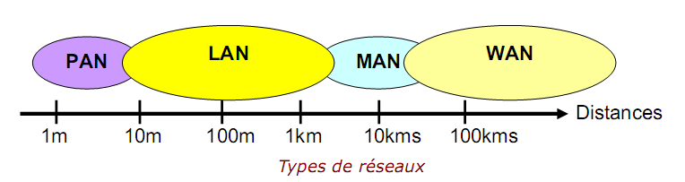

- Réseaux locaux (Local Area Networks, LAN)
Ce réseau est limité à une zone géographique réduite, par exemple un bâtiment.
◆ Communication au sein d’une organisation (département d’entreprise…etc.).
◆ Administration unique.
◆ Couverture géographique limitée (~1 km).
◆ Débit élevé, taux d’erreur faible.
◆ Topologies diverses : bus, anneau.

- Réseaux à grande distance (Wide Area Networks, WAN)
Ce réseau a une couverture nationale (Transpac) ou internationale (Internet).
◆ Communication entre des organisations diverses.
◆ Administrations multiples.
◆ Couverture géographique étendue : un pays, toute la planète.
◆ Débit variable, taux d’erreur parfois non négligeable.
◆ Topologie maillée ; interconnexion de réseaux (exemple : l’Internet).

- Réseaux métropolitains (Metropolitan Area Networks, MAN)
Ce réseau est étendu sur une dizaine de kilomètres.
◆ Intermédiaires entre LAN et WAN - quelques dizaines de km, ville ou région.

4. Les composants d’un Réseau Informatique :
Un réseau informatique est un ensemble d'équipements reliés entre eux pour échanger des informations.
Par analogie avec un filet, on appelle nœud (node) l'extrémité d'une connexion, qui peut être une intersection de plusieurs connexions (un ordinateur, un routeur, un concentrateur ou un commutateur, le tout relié par câbles)
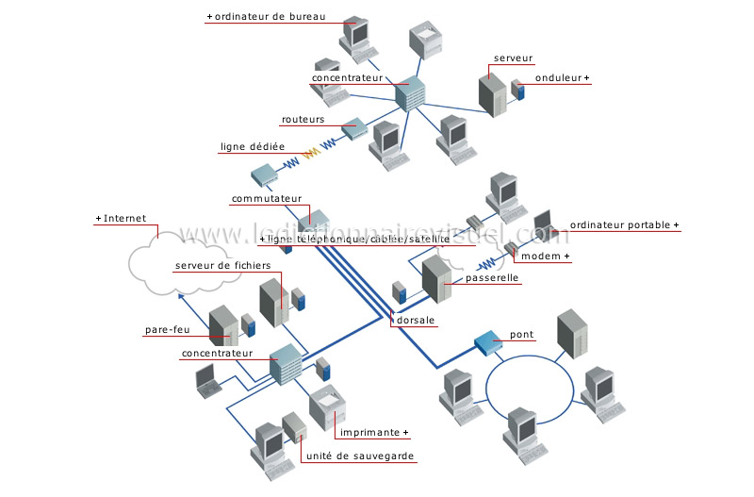

Ordinateur : Un ordinateur est une machine électronique qui fonctionne par la lecture séquentielle d'un ensemble d'instructions qui lui font exécuter des opérations logiques et arithmétiques sur des chiffres binaires.
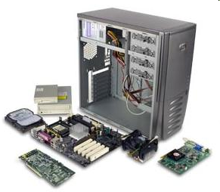

- Dès sa mise sous tension, un ordinateur exécute, l'une après l'autre, des instructions qui lui font lire, manipuler, puis réécrire un ensemble de données auquel il a accès. Des tests et des sauts conditionnels permettent de changer d'instruction suivante, et donc d'agir différemment en fonction des données ou des nécessités du moment.

- Les données à manipuler sont obtenues, soit par la lecture de mémoires, soit par la lecture de composants d'interface (périphériques) qui représentent des données physiques extérieures en valeurs binaires (déplacement d'une souris, touche appuyée sur un clavier, température, vitesse, compression...) Une fois utilisées, ou manipulées, les données sont réécrites, soit dans des mémoires, soit dans des composants qui peuvent transformer une valeur binaire en une action physique (écriture sur une imprimante ou sur un moniteur, accélération ou freinage d'un véhicule, changement de température d'un four, etc.).

Client : Le poste client accède à une application située sur un ordinateur dit « SERVER » via une interface le client n’exécute que l’interface utilisateur (souvent une interface graphique). Ainsi que la logique des traitements (formuler la requête). Laissant au serveur de bases de données la gestion complète des manipulations de données.

Serveur : Qui est le chef d'orchestre du réseau. Il constitue la couche logicielle qui contient la définition du protocole de communication et des différents réseaux logiques.
Un réseau logique est un sous-ensemble dédié du réseau physique.
Dans un réseau d’établissement scolaire par exemple, on peut trouver les sous-réseaux pédagogiques, CDI, intendance, salle des professeurs...

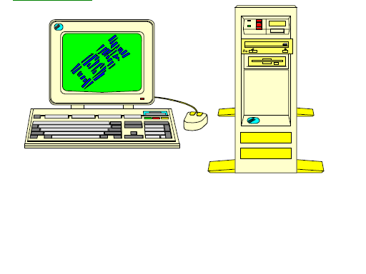
Modem : Le modem (modulateur-démodulateur) est un équipement qui sert à lier le réseau téléphonique au réseau informatique. Souvent pour transmettre des données informatiques à distance, on utilise la ligne téléphonique comme support de transmission. Et comme nous savons que la ligne téléphonique ne transporte que des signaux analogiques et que les réseaux informatiques n’utilisent que des signaux numériques, le modem a pour rôle de convertir le signal numérique en signal analogique et vis versa. Le modem utilise donc les techniques de modulation et de démodulation.


Il est à noter que la plupart des ordinateurs sont munis des modems intégrés.

Le commutateur : (ou Switch) qui lorsqu'il reçoit une information provenant d'un des matériels connectés, l'envoie uniquement vers le matériel destinataire de l'information. Ce mode de transmission d'informations limite de trafic sur le réseau (cet équipement d'interconnexion remplace progressivement les concentrateurs),

Le concentrateur : Le concentrateur appelé hub en anglais est un équipement physique à plusieurs ports. Il sert à relier plusieurs ordinateurs entre eux. Son rôle c’est de prendre les données reçues sur un port et les diffuser bêtement sur l’ensemble des ports.
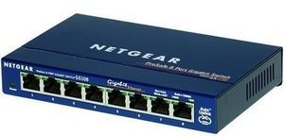

Le répéteur : Le répéteur appelé répéter en anglais, est un équipement qui sert à régénérer le signal entre deux nœuds pour le but d’étendre la distance du réseau. Il est à noter qu’on peut utiliser un répéteur pour relier deux supports de transmission de type différents.
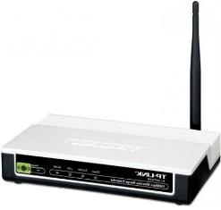

Routeur : Le routeur est un matériel de communication de réseau informatique qui a pour rôle d’assurer l’acheminement des paquets, le filtrage et le control du trafic. Le terme router signifie emprunter une route.
Le routage est la fonction qui consiste à trouver le chemin optimal que va emprunter le message depuis l’émetteur vers le récepteur.

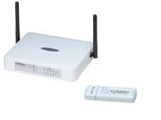
Pont : Le pont appelé bridge en anglais est un équipement qui sert à relier deux réseaux utilisant le même protocole. Quand il reçoit la trame, il est en mesure d’identifier l’émetteur et le récepteur ; comme ça il dirige la trame directement vers la machine destinataire

Passerelle : La passerelle est un système matériel et logiciel qui sert à relier deux réseaux utilisant deux protocoles et/ou architectures différents ; comme par exemple un réseau local et internet. Lorsque un utilisateur distant contact un tel dispositif, celui-ci examine sa requête, et si celle-ci correspond aux règles que l’administrateur réseaux a défini, la passerelle crée un pont entre les deux réseaux. Les informations ne sont pas directement transmises, elles sont plutôt traduites pour assurer la transmission tout en respectant les deux protocoles.

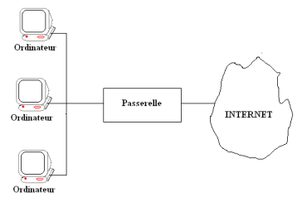

5. Supports de transmission :

Le Câblage :
Pour relier les diverses entités d'un réseau, plusieurs supports physiques de transmission de données peuvent être utilisés. Une de ces possibilités est l'utilisation de câbles. Il existe de nombreux types de câbles, on distingue généralement :

6. Topologies des réseaux locaux :
Les dispositifs matériels mis en œuvre ne sont pas suffisants à l'utilisation du réseau local. En effet, il est nécessaire de définir une méthode d'accès standard entre les ordinateurs, afin que ceux-ci connaissent la manière de laquelle les ordinateurs échangent les informations, notamment dans le cas où plus de deux ordinateurs se partagent le support physique. Cette méthode d'accès est appelée topologie logique. La topologie logique est réalisée par un protocole d'accès. Les protocoles d'accès les plus utilisés sont : Ethernet et Token ring
La façon de laquelle les ordinateurs sont interconnectés physiquement est appelée topologie physique. Les topologies physiques basiques sont :

La topologie en bus :
Une topologie en bus désigne le fait que lors de l'émission de données sur le bus par une station de travail, l'ensemble des stations de travail connectées sur le bus la reçoivent. Seule la station de travail à qui le message est destiné la recopie.
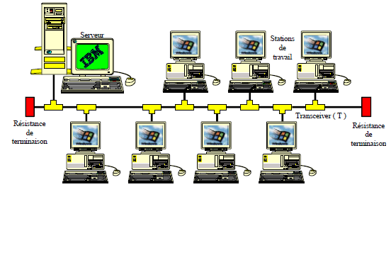
La topologie en étoile :
L'ensemble des stations de travail est connecté à un concentrateur qui examine le contenu du message, qui le régénère, et qui le transmet qu'à son destinataire. C'est en réalité un réseau de "n" liaisons point par point, car il établit un circuit entre une paire d'utilisateurs. Cette technologie est utilisée pour les réseaux téléphoniques privée (PABX), et les réseaux Starlan et Arcnet.
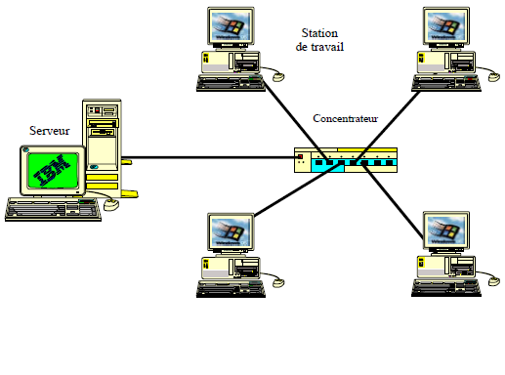

La topologie en anneau :
L'information circule le long de l'anneau dans un seul sens. A chaque passage d'un message au niveau d'une station de travail, celle-ci regarde si le message lui est destiné, si c'est le cas elle le recopie. Cette technologie est utilisée par les réseaux Token Ring et FFDI (Fiber Distributed Data Interface, réseau double anneaux)
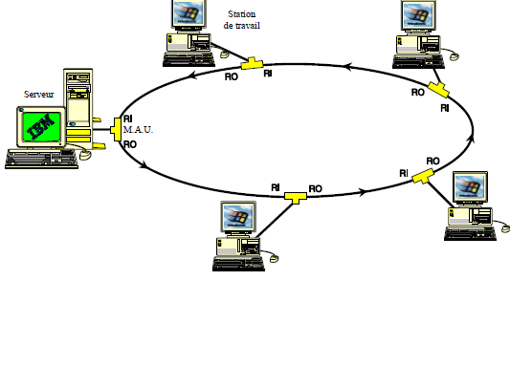
La topologie en arbre :
C'est une topologie en bus sur laquelle un des nœuds est connecté à un répéteur, qui donne naissance à un nouveau bus. Elle est souvent utilisée pour les extensions de réseaux et permet ainsi de les étendre au-delà des recommandations du constructeur.
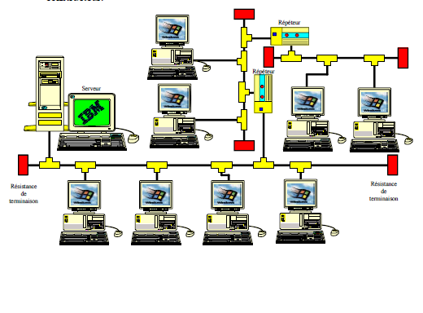

La topologie maillée :
Le réseau maillé est un réseau dans lequel deux stations de travail peuvent être mises en relation par différents chemins. La connexion est effectuée à l’aide de commutateurs, par exemple les autocommutateurs PABX.

